绝密★启用前
2010年普通高等学校招生全国统一考试（海南卷）
物 理
注意事项：
1．本试卷分第Ⅰ卷（选择题）和第Ⅱ卷（非选择题）两部分。答卷前，考生务必将自己的姓名、准考证号填写在答题卡上。
2．回答第Ⅰ卷时，选出每小题答案后，用铅笔把答题卡上对应题目的答案标号涂黑。如需改动，用橡皮擦干净后，再选涂其它答案标号。写在本试卷上无效。
3．回答第Ⅱ卷时，将答案写在答题卡上。写在本试卷上无效。
4．考试结束后，将本试卷和答题卡一并交回。

第Ⅰ卷

一、单项选择题：（本题共6小题，每小题3分，共18分。在每小题给出的四个选项中，只有一项是符合题目要求的。）
1．1873年奥地利维也纳世博会上，比利时出生的法国工程师格拉姆在布展中偶然接错了导线，把另一直流发电机发出的电接到了他自己送展的直流发电机的电流输出端。由此而观察到的现象导致了他的一项重要发明，从而突破了人类在电能利用方面的一个瓶颈。此项发明是
A．新型直流发电机 B．直流电动机
C．交流电动机 D．交流发电机
2．一金属圆环水平固定放置，现将一竖直的条形磁铁，在圆环上方沿圆环轴线从静止开始释放，在条形磁铁穿过圆环的过程中，条形磁铁与圆环
A．始终相互吸引 B．始终相互排斥
C．先相互吸引，后相互排斥 D．先相互排斥，后相互吸引
3．下列说法正确的是
A．若物体运动速率始终不变，则物体所受合力一定为零[来源:Zxxk.Com]
B．若物体的加速度均匀增加，则物体做匀加速直线运动
C．若物体所受合力与其速度方向相反，则物体做匀减速直线运动
D．若物体在任意的相等时间间隔内位移相等，则物体做匀速直线运动
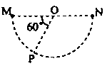
4．如右图，M、N和P是以MN为直径的半圆弧上的三点，
点为半圆弧的圆心，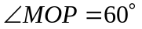.电荷量相等、符[来源:Zxxk.Com]
号相反的两个电荷分别置于M、N两点，这时点电场
强度的大小为E₁；若将N点处的点电荷移至P点，则
点的场强大小变为E₂.E₁与E₂之比为
A．1：2 B．2：1 C．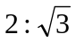 D．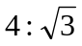
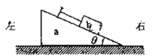
5．如右图，水平地面上有一楔形物块a，其斜面上有一小物体b，b与平行于斜面的细绳的一端相连，细绳的另一端固定在斜面上，a与b之间光滑，a和b以共同速度在地面轨道的光滑段向左运动，当它们刚运行至轨道的粗糙段时
A．绳的张力减小，b对a的正压力减小
B．绳的张力增加，斜面对b的支持力增加
C．绳的张力减小，地面对a的支持力增加
D．绳的张力增加，地面对a的支持力减小
6．在水平的足够长的固定木板上，一小物块以某一初速度开始滑动，经一段时间t后停止.现将该木板改置成倾角为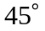的斜面，让小物块以相同的初速度沿木反上滑。若小物块与木板之间的动摩擦因数为，则小物块上滑到最高位置所需时间与t之比为
A．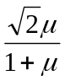 B．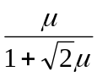 C．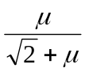 D．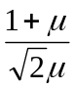
二、多项选择题（本题共4小题，每小题4分，共16分。在每小题给出的四个选项中，有多个选项是符合题目要求的。全部选对的，得4分；选对但不全的，得2分；有选错的，得0分。）
7．下列说法正确的是
A．当线圈中电流不变时，线圈中没有自感电动势
B．当线圈中电流反向时，线圈中自感电动势的方向与线圈中原电流的方向相反
C．当线圈中电流增大时，线圈中自感电动势的方向与线圈中电流的方向相反
D．当线圈中电流减小时，线圈中自感电动势的方向与线圈中电流的方向相反
8．如右图，木箱内有一竖直放置的弹簧，弹簧上方有一物块；木箱静止时弹簧处于压缩状态且物块压在箱顶上。若在某一段时间内，物块对箱顶刚好无压力，则在此段时间内，
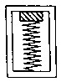
木箱的运动状态可能为
A．加速下降 B．加速上升
C．减速上升 D．减速下降
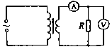
9．如右图，一理想变压器原副线圈匝数之比为4：1，原线圈两
端接入一正弦交流电源，副线圈电路中R为负载电阻，交流
电压表和交流电流表都是理想电表，下列结论正确的是
A．若电压表读数为6V，则输入电压的最大值为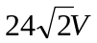
B．若输入电压不变，副线圈匝数增加到原来的2倍，则电流表的读数减小到原来的一
半
C．若输入电压不变，负载电阻的阻值增加到原来的2倍，则输入功率也增加到原来的
2倍
D．若保持负载电阻的阻值不变，输入电压增加到原来的2倍，则输出功率增加到原来的4倍
10．火星直径约为地球的一半，质量约为地球的十分之一，它绕太阳公转的轨道半径约为地球公转半径的1.5倍，根据以上数据，以下说法正确的是
A．火星表面重力加速度的数值比地球表面的小
B．火星公转的周期比地球的长
C．火星公转的线速度比地球的大
D．火星公转的向心加速度比地球的大
第Ⅱ卷
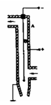
本卷包括必考题和选考题两部分。第11题～第16题为必考题，每个试题考生都必须做答。第17题～第19题为选考题，考生根据要求做答。
三、填空题：（本题共2小题，每小题4分，共8分。把答案写在答题卡中指定的答题处，不要求写出演算过程。）
11．利用静电除尘器可以消除空气中的粉尘，静电除尘器由金属
管A和悬在管中的金属丝B组成，A和B分别接到高压电
源的正极和负极，其装置示意图如右图所示。A、B之间有很
强的电场，距B越近，场强 （填“越大”或“越小”）。B附近的气体分子被电离成为电子和正离子、粉尘吸附电子后被吸附到 （填“A”或“B”）上，最后在重力作用下落入下面的漏斗中。
12．雨滴下落时所受到的空气阻力与雨滴的速度有关，雨滴速度越大，它受到的空气阻力越大；此外，当雨滴速度一定时，雨滴下落时所受到的空气阻力还与雨滴半径的次方成正比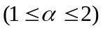。假设一个大雨滴和一个小雨滴从同一云层同时下落，最终它们都
（填“加速”、“减速”或“匀速”）下落。 （填“大”或“小”）雨滴先落到地面；接近地面时， （填“大”或“小”）雨滴的速度较小。
四、实验题：（本题共2小题，第13题6分，第14题9分，共15分。把答案写在答题卡中指定的答题处，不要求写出演算过程。）
13．图1为测量电压表内阻r的电路原理图。图中两个固定电阻的阻值均为R，S₁、S₂是开关，E是电源（内阻可忽略）.
（1）按电路原理图将图2中的实物图连线；
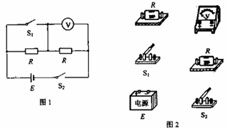
（2）开关S₁保持断开，合上开关S₂，此时电压表的读数为U₁；再合上开关S₁，电压表的读数变为U₂，电压表内阻r= （用U₁、U₂和R表示）.
14．利用气垫导轨验证机械能守恒定律，实验装置示意图如图1所示：
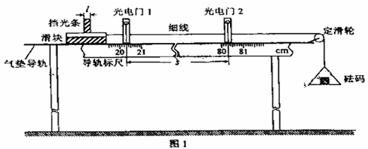
（1）实验步骤：
①将气垫导轨放在水平桌面上，桌面高度不低于1m，将导轨调至水平。
②用游标卡尺测量挡光条的宽度，结果如图2所示，由此读为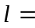 mm。
③由导轨标尺读出两光电门中心之间的距离s= cm。
④将滑块移至光电门1左侧某处，待砝码静止不动时，释放滑块，要求砝码落地前挡光条已通过光电门2。
⑤从数字计数器（图1中未画出）上分别读出挡光条通过光电门1和光电门2所用的时间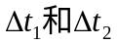。
⑥用天平称出滑块和挡光条的总质量M，再称出托盘和砝码的总质量m。
（2）有表示直接测量量的字母写出下列所求物理量的表达式：
①滑块通过光电门1和光电门2时瞬时速度分别为v₁= 和v₂= 。
②当滑块通过光电门1和光电门2时，系统（包括滑块、挡光条、托盘和砝码）的总动能分别为E_{K1}= 和E_{K2}= 。
③在滑块从光电门1运动到光电门2的过程中，系统势能的减少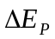= （重力加速度为g）。
（3）如果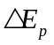 ，则可认为验证了机械能守恒定律。
五、计算题：（本题共2小题，第15题8分，第16题11分，共19分。把解答写在答题卡中指定的答题处，要求写出必要的文字说明、方程式和演算步骤。）
15．右图中左边有一对平行金属板，两板相距为d，电压为V；两板之间有匀强磁场，磁感应强度大小为B₀，方向与金属板面平行并垂直于纸面朝里，图中右边有一半径为R、圆心为O的圆形区域，区域内也存在匀强磁场，磁感应强度大小为B，方向垂直于纸面朝里。一电荷量为q的正离子沿平行于金属板面、垂直于磁场的方向射入平行金属板之间，沿同一方向射出平行金属板之间的区域，并沿直径EF方向射入磁场区域，最后从圆形区域边界上的G点射出，已知弧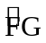所对应的圆心角为。不计重力，求：
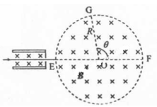
（1）离子速度的大小；
（2）离子的质量。

16．图1中，质量为m的物块叠放在质量为2m的足够长的木板上方右侧，木板放在光滑的水平地面上，物块与木板之间的动摩擦因数为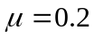。在木板上施加一水平向右的拉力F，在0～3s内F的变化如图2所示，图中F以mg为单位，重力加速度g=10m/s².整个系统开始时静止。
（1）求1s、1.5s、2s、3s末木板的速度以及2s、3s末物块的速度；
（2）在同一坐标系中画出0～3s内木板和物块的v—t图象，据此求0～3s内物块相对于木板滑过的距离。
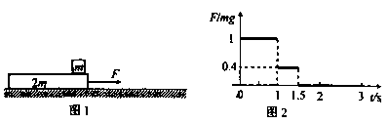
六、选考题（请考生在第17、18、19三题中任选二题做答，如果多做，则按所做的第一、二题计分。做答时用2B铅笔在答题卡上把所选题目的题号涂黑。计算题请写出必要的文字说明、方程式和演算步骤。）
17．模块3—3试题（12分）
（1）（4分）下列说法正确的是 （填入正确选项前的字母，每选错一个扣2分，最低得分为0分。）
（A）当一定量气体吸热时，其内能可能减小
（B）玻璃、石墨和金刚石都是晶体，木炭是非晶体
（C）单晶体有固定的熔点，多晶体和非晶体没有固定的熔点
（D）当液体与大气相接触时，液体表面层内的分子所受其它分子作用力的合力总是指向液体内部
（E）气体分子单位时间内与单位面积器壁碰撞的次数，与单位体积内气体的分子
数和气体温度有关[来源:Z+xx+k.Com]
（2）（8分）如右图，体积为V、内壁光滑的圆柱形导气缸顶部有一质量和厚度均可忽略的活塞；气缸内密封有温度为2.4T₀、压强1.2p₀的理想气体，p₀与T₀分别为大气的压强和温度。已知：气体内能U与温度T的关系为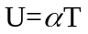，为正的常量；容器内气体的所有变化过程都是缓慢的。求：
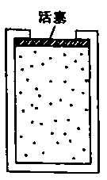
（i）气缸内气体与大气达到平衡时的体积V₁；
（ii）在活塞下降过程中，气缸内气体放出的热量Q。

18．模块3—4试题（12分）
（1）（6分）一光线以很小的入射角i射入一厚度为d、折射率为n的平板玻璃，求出射光线与入射光线之间的距离（很小时，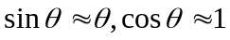）.
（2）（6分）右图为某一报告厅主席台的平面图，AB是讲台，S₁、S₂是与讲台上话筒等高的喇叭，它们之间的相互位置和尺寸如图所示。报告者的声音放大后经嗽叭传回话筒再次放大时可能会产生啸叫，为了避免啸叫，话筒最好摆放在讲台上适当的位置，在这些位置上两个嗽叭传来的声音因干涉而相消。已知空气中声速为340m/s。若报告人声音的频率为136Hz，问讲台上这样的位置有多少个？
19．模块3—5试题（12分）
（1）（4分）能量为E_{i}的光子照射基态氢原子，刚好可使该原子中的电子成为自由电子，这一能量E_{i}称为氢的电离能。现用一频率为v的光子从基态氢原子中击出了一电子，该电子在远离核以后速度的大小为 （用光子频率v、电子质量m、氢的电离能E_{i}与普朗克常量h表示）
（2）（8分）在核反应堆中，常用减速剂使快中子减速。假设减速剂的原子核质量是中子的k倍，中子与原子核的每次碰撞都可看成是弹性正磁。设每次碰撞前原子核可认为是静止的，求N次碰撞后中子速率与原速率之比。

参考答案
第Ⅰ卷
一、单项选择题：每小题3分，共18分。有错选的或不选的给0分。
1—6：BDDBCA
二、多项选择题：每小题4分，共16分。全部选对的，给4分；选对但不全的，给2分；有选错的，给0分。
7．AC 8．BD 9．AD 10．AB
第Ⅱ卷
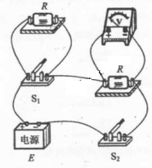
三、填空题：每小题4分，共8分。
11．越大（2分） A（2分）
12．匀速（2分） 大（1分） 小（1分）
四、实验题：共15分。
13．（6分）
（1）实物图边线如右图所示。（4分）
（2）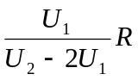 （2分）
14．（9分）
（1）② 9.30（1分）
③ 60.00（1分，答案在59.96～60.04之间的，也给这1分）[来源:Zxxk.Com]
（2）① 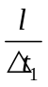（1分） 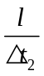（1分）
② 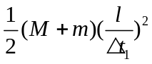（1分） 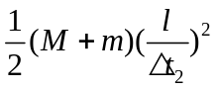（1分）
③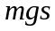（1分）
（3）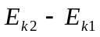（2分）
五、计算题：共19分。
15．参考解答：
（1）由题设知，离子在平行金属板之间做匀速直线运动，它所受到的向上的磁场力和向下的电场力平衡
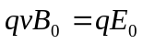 ①
式中，是离子运动速度的大小，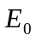是平行金属板之间的匀强电场的强度，有
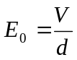 ②
由①②式得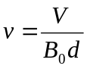 ③
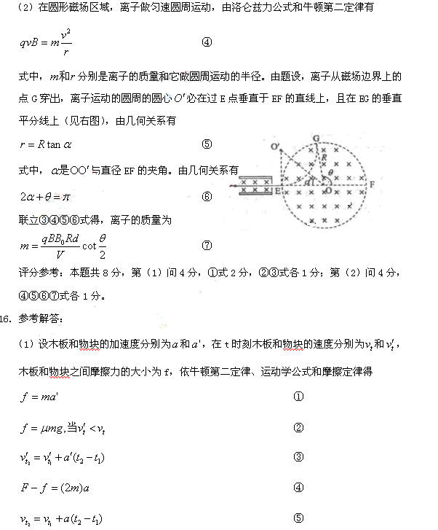
由①②③④⑤式与题给条件得、
⑥
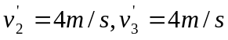 ⑦
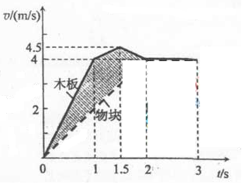
（2）由⑥⑦式得到物块与木板运动的v—t图象，如右图所示。
在0～3s内物块相对于木板滑过的距离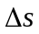等于木板和物块v—t
图线下的面积之差，即图中带阴影的四边形面积。该四边形由两
个三角形组成：上面的三角形面积为0.25（m）下面的三角形面积为2（m），因此
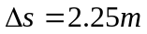 ⑧
评分参考：本题共11分，第（1）问8分，①②③④⑤各式1分，⑥式2分，⑦式1分；第（2）问3分，正确给出v—t图象给2分，⑧式1分。
六、选考题
17．（1）ADE（4分，选对一个给2分，选对两个给3分，选对3个给4分；每选错一个扣2分，最低得分为0分）
（2）（i）在气体由压强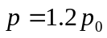下降到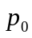的过程中，气体体积不变，温度由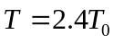变为T₁，由查理定律得
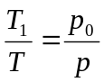 ①
在气体温度由T₁变为T₀过程中，体积由V减小到V₁，气体压强不变，由盖·吕萨克定律得
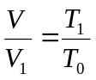 ②
由①②式得
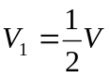 ③
（ii）在活塞下降过程中，活塞对气体做的功为
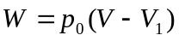 ④
在这一过程中，气体内能的减少为
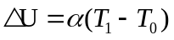 ⑤
由热力学第一定律得，气缸内气体放出的热量为
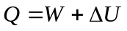 ⑥
由②③④⑤⑥式得
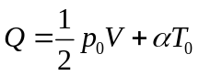 ⑦
评分参考：本题共8分，第（i）问4分，①②式各1分，③式2分；第（ii）问4分，④⑤⑥⑦式各1分
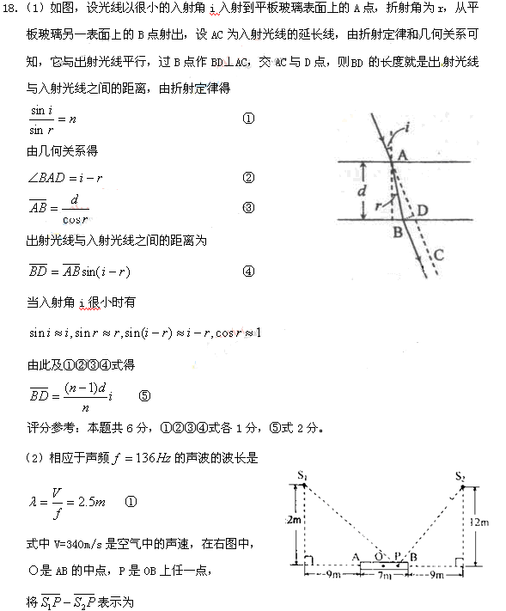
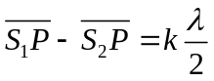 ②
式中k为实数，当k=0，2，4，…时，从两个喇叭来的声波因干涉而加强；
当k=1，3，5，…时，从两个喇叭来的声波因干涉而相消，
由此可知，是干涉加强点；对于B点，
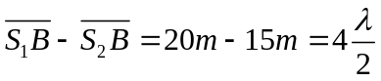 ③
所以，B点也是干涉加强点，因而、B之间有2个干涉相消点，由对称性可知，AB上有4个干涉相消点。
评分参考：本题共6分，①②式各1分，写出“AB上有4个干涉相消点”给2分，正确写出分析过程的给2分
19．（1）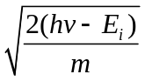 （4分）
（2）设中子和作减速剂的物质的原子核A的质量分别为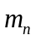和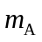，碰撞后速度分别为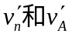，碰撞前后的总动量和总能量守恒，有
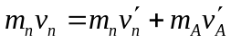 ①
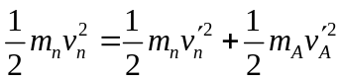 ②
式中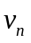为碰撞前中子速度，由题设
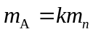 ③
由①②③式，经1次碰撞后中子速率与原速率之比为
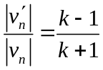 ④
经N次碰撞后，中子速率与原速率之比为
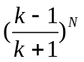 ⑤
评分参考：本题共8分，①②④⑤式各2分.

选择填空解析
一、单项选择题：（本颐共6小题，每小题3分，共18分。在每小题给出的四个选项中，只有一项是符合题目要求的。）
1．1873年奥地利维也纳世博会上，比利时出生的法国工程师格拉姆在布展中偶然接错了导线，把另一直流发电机发出的电接到了自己送展的直流发电机的电流输出端。由此而观察到的现象导致了他的一项重要发明，从而突破了人类在电能利用方中的一个瓶颐．此项发明是
A．新型直流发电机 B．直流电动机
C．交流电动机 D．交流发电机
【答案】B
【解析】直流发电机发电时接另一直流发电机，则另一直流发电机实际成了直流电动机，B正确。
2．一金属圆环水平固定放置。现将一竖直的条形磁铁，在圆环上方沿圆环轴线从静止开始释放，在条形磁铁穿过圆环的过程中，条形磁铁与圆环
A．始终相互吸引
B．始终相互排斥
C．先相互吸引，后相互排斥
D．先相互排斥，后相互吸引
【答案】D
【解析】由楞次定律可知，当条形磁铁靠近圆环时，感应电流阻碍其靠近，是排斥力；当磁铁穿过圆环远离圆环时，感应电流阻碍其远离，是吸引力，D正确。
3．下列说法正确的是
A．若物体运动速率始终不变，则物体所受合力一定为零
B．若物体的加速度均匀增加，则物体做匀加速直线运动
C．若物体所受合力与其速度方向相反，则物体做匀减速直线运动
D．若物体在任意的相等时间间隔内位移相等，则物体做匀速直线运动
【答案】D
【解析】物体运动速率不变但方向可能变化，因此合力不一定为零，A错；物体的加速度均匀增加，即加速度在变化，是非匀加速直线运动，B错；物体所受合力与其速度方向相反，只能判断其做减速运动，但加速度大小不可确定，C错；若物体在任意的相等时间间隔内位移相等，则物体做匀速直线运动，D对。
4．如右图， M、N和P是以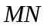为直径的半圈弧上的三点，O点为半圆弧的圆心，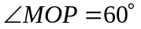．电荷量相等、符号相反的两个点电荷分别置于M、N两点，这时O点电场强度的大小为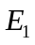；若将N点处的点电荷移至P点，则O点的场场强大小变为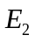，与之比为
60°
P
N
O
M
A．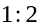 B．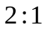 C．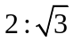 D．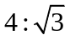
【答案】B
E₁/2
E₁/2
E₂
【解析】依题意，每个点电荷在O点产生的场强为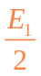，则当N点处的点电荷移至P点时，O点场强如图所示，合场强大小为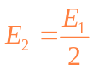，则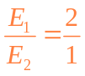，B正确。
5．如右图，水平地面上有一楔形物块，其斜面上有一小物块b，b与平行于斜面的细绳的一端相连，细绳的另一端固定在斜面上．a与b之间光滑，a和b以共同速度在地面轨道的光滑段向左运动．当它们刚运行至轨道的粗糙段时
A．绳的张力减小，b对a的正压力减小
θ
a
b
右
左
B．绳的张力增加，斜面对b的支持力增加
C．绳的张力减小，地面对a的支持力增加
D．绳的张力增加．地面对a的支持力减小
F_{N}
mg
F
θ
【答案】C
【解析】在光滑段运动时，系统及物块b处于平衡状态，因此有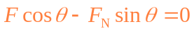，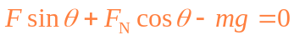；当它们刚运行至轨道的粗糙段时，系统有水平向右的加速度，此时有两种可能，一是物块b仍相对静止，竖直方向加速度为零，则仍成立，但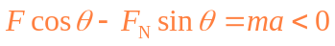，因此绳的张力将减小，而地面对a的支持力不变；二是物块b相对于a向上滑动，具有向上的加速度，是超重，因此绳的张力减小，地面对a的支持力增大，C正确。
6．在水平的足够长的固定木板上，一小物块以某一初速度开始滑动，经一段时间t后停止．现将该木板改置成倾角为45°的斜面，让小物块以相同的初速度沿木板上滑．若小物块与木板之间的动摩擦因数为．则小物块上滑到最高位置所需时间与t之比为
A．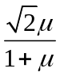 B．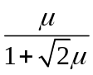 C．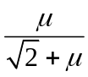 D．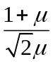
【答案】A
【解析】木板水平时，小物块的加速度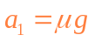，设滑行初速度为，则滑行时间为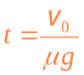；木板改成后，小物块上滑的加速度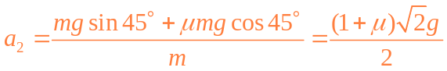，滑行时间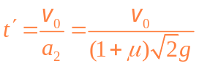，因此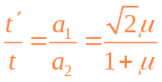，A项正确。
二、多项选择题：（本颐共4小题，每小题4分，共16分。在每小题给出的四个选项中，有多个选项是符合题目要求的。全部选对的，得4分；选对但不全的，得2分；有选错的。得0分）
7．下列说法正确的是
A．当线圈中电流不变时，线圈中没有自感电动势
B．当线圈中电流反向时．线圈中自感电动势的方向与线圈中原电流的方向相反
C．当线圈中电流增大时，线圈中自感电动势的方向与线圈中电流的方向相反
D．当线圈中电流减小时，线圈中自感电动势的方向与线圈中电流的方向相反
【答案】AC
【解析】由法拉第电磁感应定律可知，当线圈中电流不变时，不产生自感电动势，A对；当线圈中电流反向时．相当于电流减小，线圈中自感电动势的方向与线圈中原电流的方向相同，B错；当线圈中电流增大时，自感电动势阻碍电流的增大，线圈中自感电动势的方向与线圈中电流的方向相反，C对；当线圈中电流减小时，自感电动势阻碍电流的减小，线圈中自感电动势的方向与线圈中电流的方向相同，D错。
8．如右图，木箱内有一竖直放置的弹簧，弹簧上方有一物块：木箱静止时弹自由落体处于压缩状态且物块压在箱顶上．若在某一段时间内，物块对箱顶刚好无压力，则在此段时间内，木箱的运动状态可能为
A．加速下降 B．加速上升 C．减速上升 D．减速下降
【答案】BD
【解析】木箱静止时物块对箱顶有压力，则物块受到顶向下的压力，当物块对箱顶刚好无压力时，表明系统有向上的加速度，是超重，BD正确。
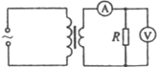
9．如右图，一理想变压器原副线圈匝数之比为4：1 ，原线圈两端接入一正弦交流电源；副线圈电路中R为负载电阻，交流电压表和交流电流表都是理想电表．下列结论正确的是
A．若电压表读数为6V，则输入电压的最大值为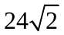V
B．若输入电压不变，副线圈匝数增加到原来的2倍，则电流表的读数减小到原来的一半
C．若输入电压不变，负载电阻的阻值增加到原来的2倍，则输入功率也增加到原来的2倍
D．若保持负载电阻的阻值不变．输入电压增加到原来的2倍，则输出功率增加到原来的4倍
【答案】AD
【解析】若电压表读数为6V，则输入电压为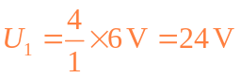是有效值，因此其最大值为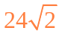V，A正确；若输入电压不变，副线圈匝数增加到原来的2倍，则输出电压也增加到原来的2倍，电流表示数应增加到原来的2倍，B错；若输入电压不变，负载电阻的阻值增加到原来的2倍，则输出电流减小到原来的一半，输入功率等于输出功率即也减小到原来的一半，C错；若保持负载电阻的阻值不变．输入电压增加到原来的2倍，输出电压增大到原来的2倍，则由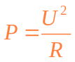可知输出功率增加到原来的4倍，D正确。
10．火星直径约为地球的一半，质量约为地球的十分之一，它绕太阳公转的轨道半径约为地球公转半径的1.5倍。根据以上数据，以下说法正确的是
A．火星表面重力加速度的数值比地球表面小
B．火星公转的周期比地球的长
C．火星公转的线速度比地球的大
D．火星公转的向心加速度比地球的大
【答案】AB
【解析】由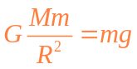得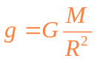，计算得火星表面的重力加速度约为地球表面的，A正确；由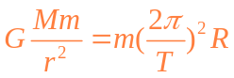得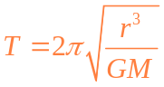，公转轨道半径大的周期长，B对；周期长的线速度小，(或由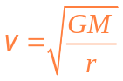判断轨道半径大的线速度小)，C错；公转向心加速度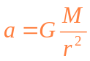，D错。
第Ⅱ卷
本卷包括必考题和选考题两部分。第11题~第16题为必考题，每个试题考生都必须做答。第17题~第19题为选考题，考生根据要求做答。
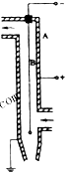
三、填空题：(本题共2小题，每小题4分，共8分。把答案写在答题卡中指定的答题处，不要求写出演算过程。)
11．利用静电除尘器可以消除空气中的粉尘．静电除尘器由金属管A和悬在管中的金属丝B组成，A和B分别接到高压电源正极和负极，其装置示意图如右图所示．A、B之间有很强的电场，距B越近，场强__________(填：“越大”或“越小”)。B附近的气体分子被电离成为电子和正离子，粉尘吸附电子后被吸附到_______（填“A”或“B”）上，最后在重力作用下落入下面的漏斗中．
【答案】越大 A
A
B
+
【解析】电极截面如图所示，由电场线可判断越靠近B场强越大；粉尘吸附电子后带负电，因此向正极A运动。

12．雨摘下落时所受到的空气阻力与雨滴的速度有关，雨滴速度越大，它受到的空气阻力越大：此外，当雨滴速度一定时，雨滴下落时所受到的空气阻力还与雨滴半径的次方成正比(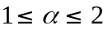)．假设一个大雨滴和一个小雨滴从同一云层同时下落，最终它们都_______（填“加速”、“减速”或”匀速”）下落．______（填“大”或“小”）雨滴先落到地面；接近地面时，______（填“大”或“小”）雨滴的速度较小．
【答案】匀速(2分) 大(1分) 小(1分)
【解析】由于雨滴受到的空气阻力与速度有关，速度越大阻力越大，因此最终当阻力增大到与重力平衡时都做匀速运动；设雨滴半径为，则当雨滴匀速下落时受到的空气阻力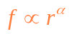，而重力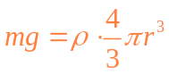，由于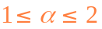，因此半径大的匀速运动的速度大，先落地且落地速度大，小雨滴落地速度小。

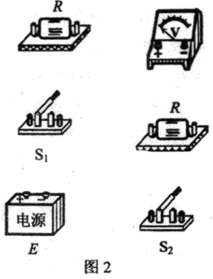
四、实验题：（本且共2小题，第13题6分，第14题9分，共15分。把答案写在答题卡中指定的答题处，不要求写出演算过程。）
V
R
R
E
S₂
S₁
图1
13．图1为测量电压表V内阻的电路原理图．图中两个固定电阻的阻值均为R，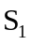、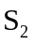是开关，是电源(内阻可忽略）。
(1)按电路原理图将图2中的实物图连线；
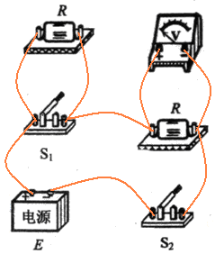
(2)开关保持断开，合上开关，此时电压表的读数为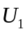；再合上开关，电压表的读数变为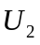，电压表内阻 r =___________（用、和R表示）。
【答案】(1)实物图连线如右图所示。 (2)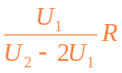
【解析】开关保持断开时，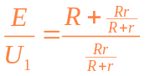，合上开关，则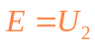，解得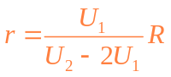。
14．利用气垫导轨验证机械能守恒定律，实验装置示意图如图1所示：
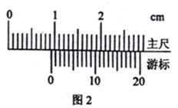
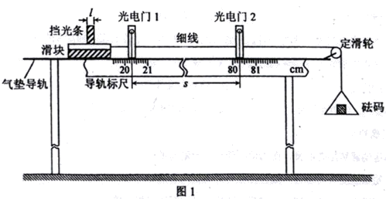
(1)实验步骤：
①将气垫导轨放在水平桌面上，桌面高度不低于lm ，将导轨调至水平；
②用游标卡尺测量挡光条的宽度，结果如图2所示，由此读出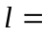________mm；
③由导轨标尺读出两光电门中心之间的距离__________m；
④将滑块移至光电门1左侧某处，待砝码静止不动时，释放滑块，要求砝码落地前挡光条已通过光电门2；
⑤从数字计时器（图1中未画出）上分别读出挡光条通过光电门1和光电门2所用的时间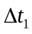和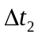；
⑥用天平称出滑块和挡光条的总质量M，再称出托盘和砝码的总质量。
(2)用表示直接测量量的字母写出下列所示物理量的表达式：
①滑块通过光电门1和光电门2时瞬时速度分别为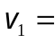__________和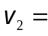________。
②当滑块通过光电门1和光电门2时，系统(包括滑块、挡光条、托盘和砝码)的总动能分别为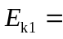___________和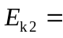__________。
③在滑块从光电门1运动到光电门2的过程中，系统势能的减少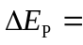__________(重力加速度为)。
(3)如果______________，则可认为验证了机械能守恒定律。
【答案】 （1）②9.30
③60.00(答案在59.96~60.04之间的，也给分)
（2）①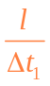，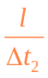
②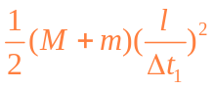，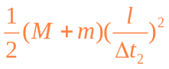
③
(3)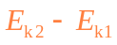
【解析】由于挡光条宽度很小，因此将挡光条通过光电门时的平均速度当作瞬时速度。

